La tête et les épaules .
L'utilité de cette analogie anatomique est de prévoir ce qui la suivra: une chute des cours.
L'avantage est que l'ampleur de la chute en question est quantifiable :la chute sera équivalente à la tête .
Une telle courbe est très rare .
Si elle arrive, elle peut vous rapporter « bonbon » .
Si vous vous gourez, elle peut vous coûter « bonbon » aussi ...
Une E.T.E. typique annonçant la baisse brutale des cours :
Facile à reconnaître :
- Une épaule.
- Une tête .
- Une autre épaule ;
- Tant les épaules que la tête peuvent être dédoublés .
- Les 2 épaules doivent arriver à même hauteur « basse » ; c’est la ligne du cou
- L’épaule 1 doit être précédée d’une cloche .
- Tant les épaules que la loche doivent être ni trop étroit, ni trop large ..
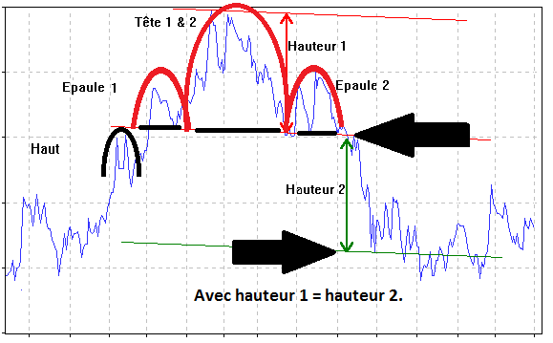

Une E.T.E. inversée annonçant la hausse brutale des cours
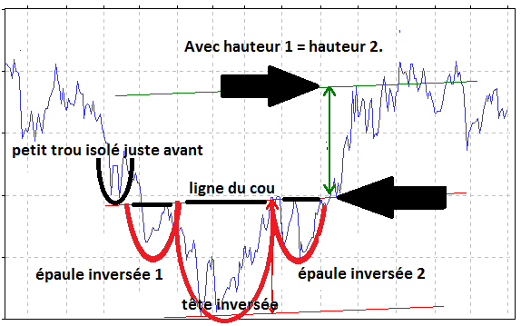.

Comment se placer sur les E.T.E ?
Suivant le cas, à l’achat ou à la vente ,il faut se placer sur la rupture de la ligne de cou, après la deuxième épaule.
En cas de doute attendre un tt petit peu ,et si la courbe évolue comme prévu, suivant le cas il faut acheter ou vendre .
L'évolution de ce genre de courbes (qui sont « rares »)est particulièrement vigoureuse, qu'il s'agisse d'une hausse ou d’une baisse ... une erreur coûte « bonbon » ...

